本文件用于解释DataTree类的使用（DataTree.Class.php内）
- 总的思路：
  - 本类的目的是为了实现对树形的分类菜单实现整体的获取和更改
  - 本类对外的交互均以json字符串和整体的数组呈现
- 数据节点：
  - 如下：
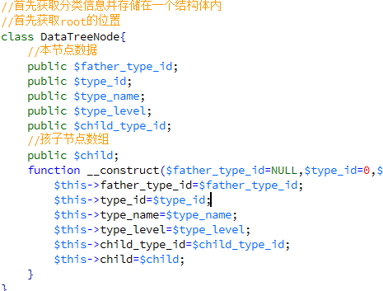
b) 每一个数组元素均为一个上述类型的对象（结构）
- 获取该对象
  - 可以直接建立对象，例如：$tree=new DataTree();
  - 推荐使用本类提供静态对象，$tree=DataTree::getInstance();
- 树形结构菜单获取：
  - 默认为在构造函数中获取树形结构菜单并存储在$root对象中和$data_array中
  - 可以通过公有函数：
getDataArray()：
获取存储整个结构菜单的数组；
getOneTreeNode($type_id=NULL):
获取对应type_id的节点及其所有子孙节点，当为NULL时，返回根节点；
getOneTreeNodeJosn($type_id=NULL)：
获取对应type_id的节点及其所有子孙节点的json字符串，当为NULL时，返回根节点开始的json字符串；
5、展示树形结构的菜单：
  - 本类提供默认的显示函数可以显示的展示现有的树形菜单结构
  - 显示函数：
showTree($type=0)：
默认按节点结构显示，type=1则按table显示
6、菜单更新：
  - 本类实现用json字符串更新树形菜单数据库，提供一个公有函数实现数据库和类变量更新
  - 函数：
updateDataTreeDB($json_menu)：
(1)函数返回值为bool型；
(2)$json_menu为json格式的树形结构菜单
(3)本函数集成了事务处理，返回错误实现事务回滚，返回成功实现事务 提交
c) json树形菜单格式：
1)、必须和2中介绍的节点数据组成格式相同，例如：
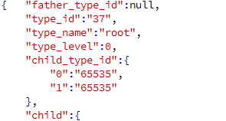
其中child对应为其子节点（其子节点结构相同）
2)、对于已存在的菜单，即从数据库中读出的菜单，child数组的key为该子节 点的type_id，值为节点内容；
3)、对于新添加的菜单，其type_id均设为65535(8位int最大数)，当有多级未 添加菜单时，新添加的child数组key值为递增即可，值也设为65535；
4)、第一级菜单必须为root菜单（上图所示的）,只有root菜单的level为0； 子菜单的level必须为其父节点level+1，否则返回错误；
5)、每次更新必须是以root为根开始的完整的菜单，不可以从root以下的子 菜单进行更新，除了根节点外，不允许有不存在父节点id的菜单
6)、对于删除的菜单不用记录，函数会自动对比新旧菜单进行对于菜单的删减；
7)、json字符串整体举例：
{ "father_type_id":null,
"type_id":"37",
"type_name":"root",
"type_level":0,
"child_type_id":{
"0":"65535",
"1":"65535"
},
"child":{
"0":{
"father_type_id":"37",
"type_id":"65535",
"type_name":"gongcheng",
"type_level":"1",
"child_type_id":{
"65535":"65535"
},
"child":{
"0":{
"father_type_id":"65535",
"type_id":"65535",
"type_name":"firstmenu",
"type_level":"2",
"child_type_id":[],
"child":[]
},
"1":{
"father_type_id":"65535",
"type_id":"65535",
"type_name":"secondmenu",
"type_level":"2",
"child_type_id":[],
"child":[]
}
}
},
"1":{
"father_type_id":"37",
"type_id":"65535",
"type_name":"default",
"type_level":"1",
"child_type_id":[],
"child":{
"0":{
"father_type_id":"65535",
"type_id":"65535",
"type_name":"firstmenu",
"type_level":"2",
"child_type_id":[],
"child":[]
},
"1":{
"father_type_id":"65535",
"type_id":"65535",
"type_name":"secondmenu",
"type_level":"2",
"child_type_id":[],
"child":[]
}
}
}
}
}

